14.04.2020 г.
16.04.2020 г.

Уважаемые студенты 15 Д группы, задание выполняем в отдельной тетради по дисциплине «Пластическая анатомия». Выполненную работу фотографируете или сканируете и отправляете в беседу «15Д» в «Вконтакте»
Преподаватель: Мацнева А.О.
Преподаватель: Кизилова Д.В.

Консультирование проходит во время пары (по расписанию) в группе вконтакте «15 Д»

СРОК СДАЧИ: до конца каждой пары.

14.04.2020 г.

Тема: Практическое занятие №18 Строение млекопитающих (кошка, собака)

Изучить литературу Стр.208-226 Рабинович, М. Ц. Пластическая анатомия человека, четвероногих животных и птиц : учебник для среднего профессионального образования / М. Ц. Рабинович. — 3-е изд., испр. и доп. — Москва : Издательство Юрайт, 2020. — 267 с. — (Профессиональное образование). — ISBN 978-5-534-07896-1. — Текст : электронный // ЭБС Юрайт [сайт]. — URL: https://urait.ru/bcode/451609

Дополнительная информация на сайте https://www.youtube.com/watch?v=qfMTFxSobcg

Выполнить зарисовку скелета собаки и кошки.

Пример работы:

Практическое занятие №18 Строение млекопитающих (кошка, собака)

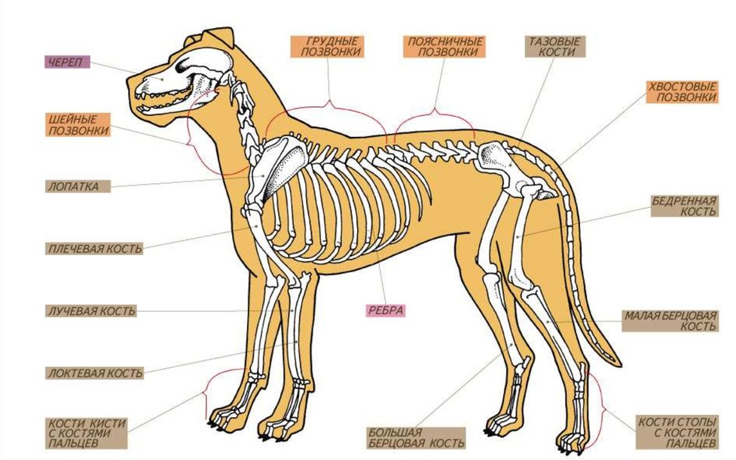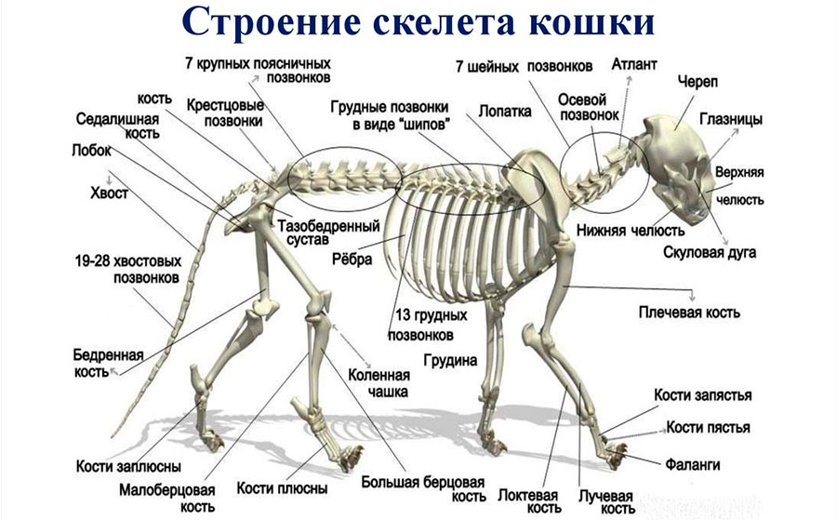

Выполнил:

Ф.И.

дата
дата: 16.04.2020 г.
Тема: Практическое занятие №19 Строение млекопитающих (копытные)

Изучить литературу Стр.210 Рабинович, М. Ц. Пластическая анатомия человека, четвероногих животных и птиц : учебник для среднего профессионального образования / М. Ц. Рабинович. — 3-е изд., испр. и доп. — Москва : Издательство Юрайт, 2020. — 267 с. — (Профессиональное образование). — ISBN 978-5-534-07896-1. — Текст : электронный // ЭБС Юрайт [сайт]. — URL: https://urait.ru/bcode/451609
Дополнительная информация на сайте: https://www.youtube.com/watch?v=22ZwnbVTsFc

Задание: Выполнить зарисовку скелета лошади

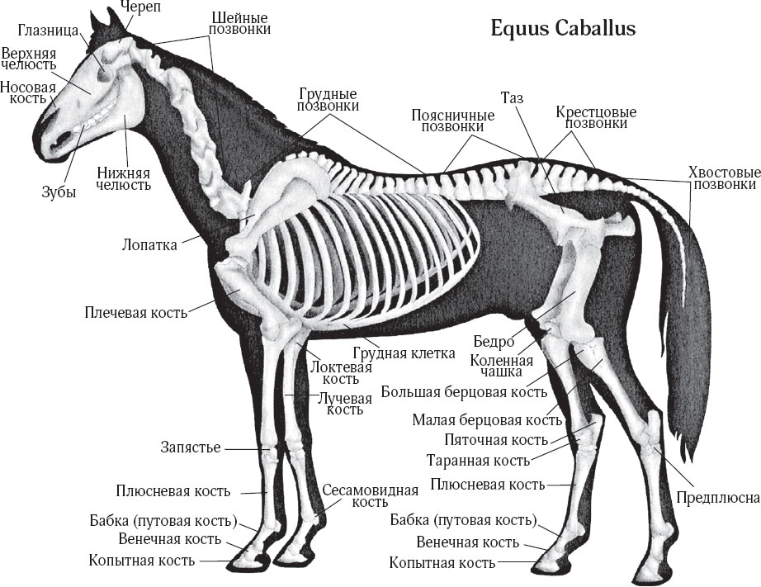
Консультирование проходит во время пары (по расписанию)
в группе вконтакте «15 Д»
СРОК СДАЧИ: до конца каждой пары.

